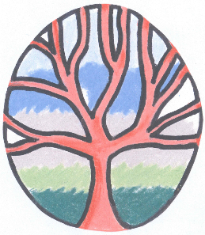

Voorstel verbreding doelstelling statuten

Artikel 4 in de huidige statuten.
Doel.
1. De Vereniging heeft ten doel:
a. het behoud van waardevolle groenbeplantingen, houtopstanden, bomen -in het bijzonder monumentale bomen- en dergelijke binnen de Gemeente Bronckhorst, deze gemeente hierna te noemen: "de Gemeente";
b. het bevorderen van herplant van groen en bomen op strategische plaatsen binnen de Gemeente en het creëren van een draagvlak ten aanzien van het belang van een en ander:
c. het toezien op het beheer van groenbeplantingen, houtopstanden en bomen door overheden en andere betrokkenen;
d. het optimaliseren van het door overheden en andere betrokkenen gevoerde groen- en bomenbeleid en het geven van en bemiddelen bij beheers- en/of onderhoudsadviezen;— en het verrichten van alle verdere handelingen, die hiermee in de ruimste zin verband houden of daarvoor bevorderlijk kunnen zijn.
De Vereniging heeft niet ten doel het maken van winst.
Voorstel verbreding doelstelling statuten
Artikel 4.
Doel.
1. De Vereniging heeft ten doel:
a. het behoud van waardevolle groenbeplantingen en natuurlijke vegetatie, landschapselementen, houtopstanden, bomen – in het bijzonder monumentale bomen- en dergelijke en de daarmee samenhangende biodiversiteit, binnen de Gemeente Bronckhorst, deze gemeente hierna te noemen: "de Gemeente";
b. het bevorderen van herstel en herplant van groen en bomen op strategische plaatsen binnen de Gemeente en het creëren van een draagvlak ten aanzien van het belang van behoud van bomen en biodiversiteit.
c. het toezien op het beheer en bescherming van groenbeplantingen en natuurlijke vegetatie, houtopstanden en bomen, natuur- en landschap en de daarmee samenhangende biodiversiteit door overheden en andere betrokkenen;
d. het optimaliseren van het door overheden en andere betrokkenen gevoerde groen- landschaps- en bomenbeleid en -beheer en het geven van en bemiddelen bij beheers- en/of onderhoudsadviezen en het verrichten van alle verdere handelingen, die hiermee in de ruimste zin verband houden of daarvoor bevorderlijk kunnen zijn.
2. De Vereniging heeft niet ten doel het maken van winst

